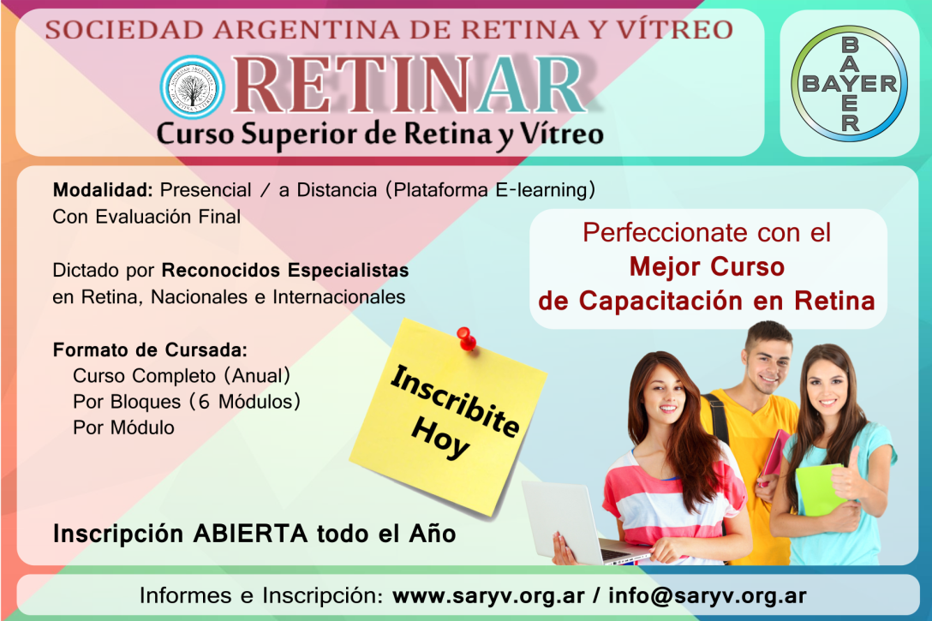

**RETINAR** es un **Curso Superior de formación teórica en Retina**, con mayoría de contenidos en español, ofrecido por la **Sociedad Argentina de Retina y Vítreo para elevar la calidad de la formación en Retina en la Argentina y países vecinos.**

La patología de la retina y sus tratamientos han evolucionado en forma vertiginosa en la última década, y el canon de conocimientos se multiplicó de un modo que es difícil adquirirlos de forma ordenada y sistemática. Además, la complejidad de los conocimientos en retina requiere del aporte de expertos en distintas áreas que son de difícil coincidencia fuera de centros de referencia de alta complejidad o grandes ciudades. Por esto, es necesario formar retinologos tanto como es necesario informar a los oftalmólogos generales sobre los avances en el diagnostico y tratamiento de las enfermedades de la retina. Difundir el conocimiento de ellas es una de las formas más sólidas de combatir la ceguera.

El Curso Superior “RETINAR” está destinado a todos aquellos oftalmólogos que tengan especial interés en el campo de la retina, o incluso a aquellos que, dedicando la mayor parte de su actividad profesional a otra especialidad o a la oftalmología general, deseen fortalecer los conocimientos en esta área.

**El Curso está ideado para que se adapte a diferentes necesidades y posibilidades de los alumnos**, ya que cuenta con tres formatos de cursada: Curso Completo, por Bloques. o por Módulos individuales. Su **INSCRIPCIÓN es CONTINUA y** está **ABIERTA TODO EL AÑO.**

RETINAR en su formato completo es un curso teórico de 200 horas académicas, que se distribuyen en 26 módulos agrupados en 4 Bloques, los cuales son vistos a lo largo de un año lectivo de cursada. En ese tiempo curricular, se abordan temas desde fundamentos de la oftalmologia (ej, funcionamiento de los distintos tipos de laser, estrategias para optimizar la ecografia como procedimiento de exploración) hasta los últimos tópicos en investigación clínica, cirugía, farmacología, redacción científica y medicina legal en el campo de retina. De esta manera, **el curso brinda las herramientas fundamentales para el desempeño idóneo de los profesionales frente a un paciente con patología retiniana.**

**La modalidad de enseñanza es híbrida**. Esto quiere decir que puede cursarse de forma **presencial,** en Buenos Aires, o **a distancia** desde cualquier parte del mundo, a través de una plataforma E-learning~~. T~~odas las disertaciones son grabadas y almacenadas en ella para ser vistas las 24hs del día, los 365 días del año desde cualquier computadora o dispositivo móvil.

Además de las disertaciones grabadas, en la plataforma los alumnos tienen acceso a una gran cantidad de material complementario (documentos, enlaces, imágenes, videos, notas de interés~~,~~ casos clínicos). A su vez, a traves del Foro, los alumnos pueden interactuar e intercambiar opiniones con sus pares, disertantes y coordinadores del Curso. Las evaluaciones tambien tienen lugar en la plataforma, de manera que el alumno no tiene que desplazarse tampoco para rendir.

**HACÉ CLIK EN LA SIGUIENTE IMAGEN PARA VER EL TRAILER DE RETINAR**

[](http://www.saryv.org.ar/educacion/retinar)

RETINAR comenzó hace dos años y ya más de 150 alumnos han egresado y otros 80 están actualmente cursando la modalidad de *curso completo*. Más de la mitad de los alumnos son de países latinoamericanos. Del total de alumnos residentes en Argentina~~,~~ la mayoría desarrollan su actividad profesional en ciudades localizadas a más de 300 km de Buenos Aires. Esto da cuenta que el programa abordado en RETINAR tiene un amplio alcance y es el más calificado y exitoso de formación en retina en habla hispana.

**Dr. Gabriel Letterio - Argentina - Alumno Egresado 2016**

*“El curso es de alto nivel académico y muy completo, abarcando todos los temas relacionados con la patología retinal con especial énfasis en aquellas enfermedades”*

**Dra. Brenda Peña - Argentina - Alumna Egresada 2016**

*“Excelente curso, una experiencia muy valiosa tanto en lo académico como en lo personal. Es para destacar la gran organización y predisposición de los docentes, los contenidos y materiales que nos brindaron y los intercambios que se fueron generando entre profesionales destacados durante cada módulo de la cursada. Todo esto hizo que el curso sea de gran valor para mi práctica diaria. “*

**Dra. Minerlisa Tavarez –Perú - Alumna Egresada 2016**

*“Soy de República Dominicana y ando haciendo retina en Centro Médico Nacional, Siglo XXI, México D.F., realicé el RETINAR al compás de mi primer año como Fellow de retina y quedé más que satisfecha, cumplió mis expectativas tanto clínicas como quirúrgicas y a pesar de que fue en línea, me sentí súper cerca de los maestros.”*

El curso es llevado adelante por un Comité Directivo de reconocidos profesionales como el **Dr. Arturo Alezzandrini, Dr. Andres Bastien, Dr. Guillermo Iribarren, Dra. Jimena Rojas** (Coordinadora General del Curso), **Dr. Ezequiel Rosendi, Dr Mario Saravia y Dr. Ariel** **Schlaen.**

**Dra. Jimena Rojas – Coordinadora General de RETINAR**

*“Como coordinadora general de RETINAR, es un orgullo haber visto crecer el curso como lo ha hecho desde que se inicio, en 2014.*

*Uno de los aspectos más destacables es sin dudas la interacción directa que cada alumno tiene con docentes de referencia nacional e internacional en cada una de las áreas que abarca. Los oftalmólogos tienen la oportunidad no solo de conocer las últimas novedades acerca del manejo en la patología vítreo-retiniana sino además, de poder interconsultar mano a mano con disertantes de vastísima trayectoria sus propios casos.*

*Dan cuenta de la calidad del curso no solo los comentarios que recibimos de los alumnos, la actividad de los mismos en la plataforma, sino también las devoluciones de los disertantes extranjeros, que han elogiado el contenido científico de RETINAR y nos hacen llegar sus propuestas para participar de las próximas ediciones.*

*Es un honor formar parte de RETINAR, y seguimos trabajando para que siga siendo así.”*

Además, participan como disertantes y coordinadores más de 120 especialistas, líderes de retina en Argentina y LATAM.

**Dr. Marcelo Zas –Coordinador y disertante en RETINAR**

*“El Curso Superior de Retina y Vítreo, “RETINAR”, constituye una oportunidad de aprendizaje única en su género ya que reúne a docentes nacionales e internacionales de la sub-especialidad en un formato pedagógico actualizado, interactivo, virtual, presencial y con el uso de Videoconferencias.*

*Su organigrama incluye los temas más relevantes de actualidad en retina clínica, retina quirúrgica, uveítis y métodos actuales de diagnósticos.”*

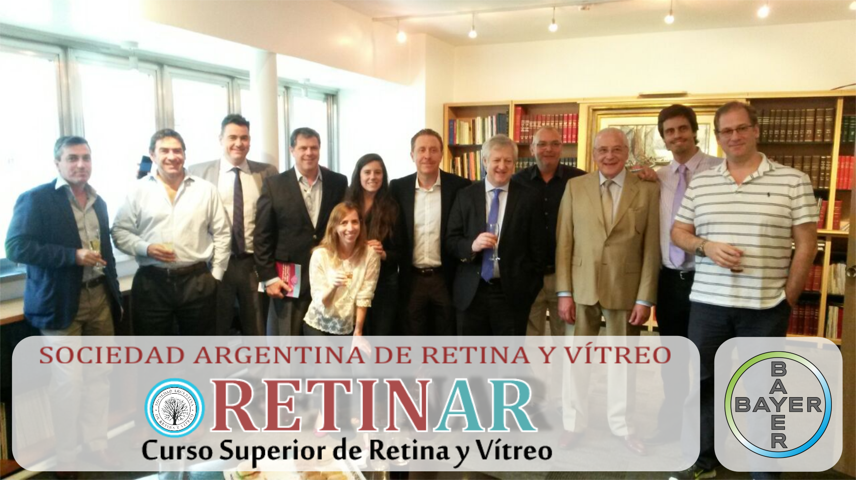

Parte del Comité Directivo de RETINAR: Dr. Andres Bastien - Dra. Jimena Rojas - Dr. Mario Saravia / Coordinadores y Disertantes RETINAR: Dr. Juan Cortalezzi – Dr. Ramón Galmarini - Dr. Atilio Lombardi – Dr. Marcelo Zas / Alumnos RETINAR: Dr. Gabriel Letterio – Dr. Rodrigo Neira

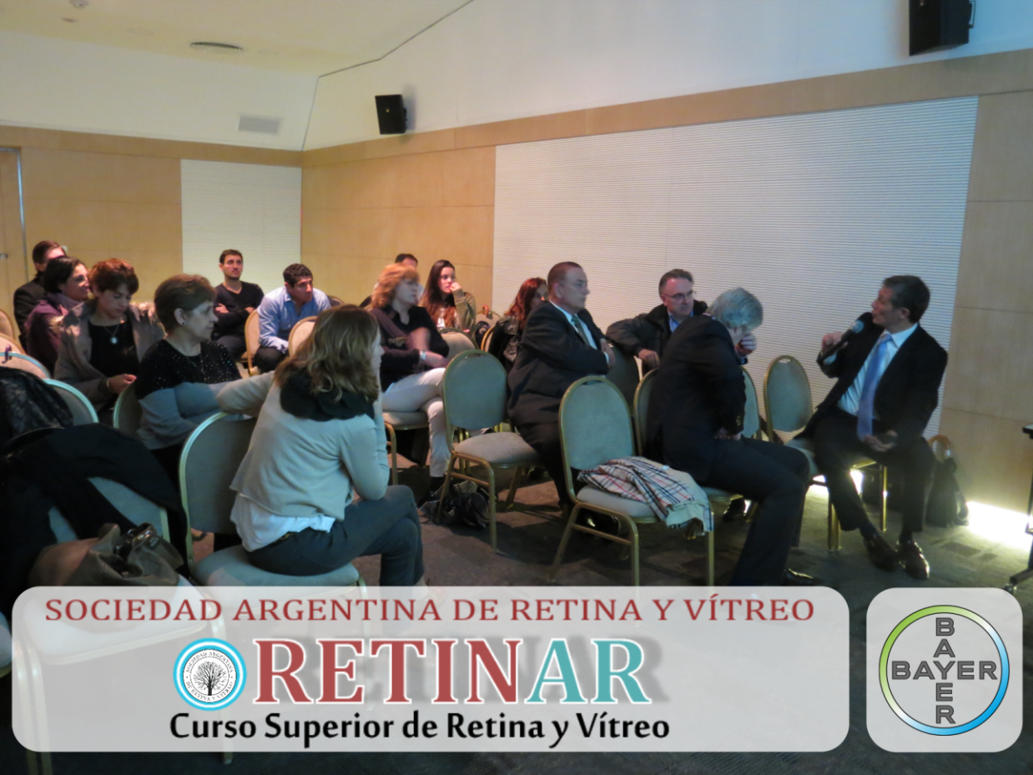

Módulo Presencial de RETINAR – Debate entre Coordinadores, Disertantes y Alumnos RETINAR

*Es importante recordar que RETINAR es un Curso Superior que* ***no otorga Certificado de Especialista así como tampoco el Título de Maestría en Retina y Vítreo.***

Desde la Sociedad Argentina de Retina y Vítreo trabajamos día a día para ofrecer a la comunidad oftalmológica diferentes actividades de calidad para enriquecer la formación del oftalmólogo en el campo de la patología vítreo-retiniana; tanto desde el Curso Superior de Retina y Vítreo, como en el Congreso Internacional que cada año organizamos con mucha dedicación, y los Ateneos Interactivos y gratuitos, entre otras actividades de interés.

**Para inscribirse a RETINAR o realizar alguna consulta podes comunicarte a:**

**Tel:    (+ 5411) 4813-6497**

**Cel:   (+54911) 3451-1046**

**E-mail:** [**info@saryv.org.ar**](mailto:info@saryv.org.ar)

**Página Web SARyV:** [**www.saryv.org.ar**](http://www.saryv.org.ar)

**Información RETINAR:** [**http://www.saryv.org.ar/educacion/retinar**](http://www.saryv.org.ar/educacion/retinar)